**附件**

**专业技术资格评审操作指引**

一、申报的主要条件

**（一）学历、资历条件简表**

|  |  |  |
| --- | --- | --- |
| **级别** | **评 审** | |
| **学 历** | **资 历** |
| **中级** | 获硕士学位后 | 从事专业技术工作2年以上 |
| 获硕士学位 | 从事专业技术工作3年以上 |
| 研究生班毕业  或获双学士学位 | 从事专业技术工作2年以上  （取得助理资格后） |
| 从事专业技术工作4年以上  （未取得助理资格） |
| 本科毕业  或获学士学位 | 从事专业技术工作3年以上  （取得助理资格后） |
| 从事专业技术工作5年以上  （未取得助理资格） |
| 大专毕业 | 从事专业技术工作4年以上  （取得助理资格后） |
| 从事专业技术工作8年以上  （未取得助理资格） |
| 中专毕业 | 从事专业技术工作8年以上  （取得助理后） |
| 从事专业技术工作6年以上  （取得小学、幼儿园 一级教师资格后） |
| 从事专业技术工作15年以上  （未取得助理） |
| **副高** | 获博士学位后 | 时间不限 |
| 非博士学位 | 取得中级资格后3年 |
| **正高** | 中专以上  （另有规定的除外） | 取得副（或不分正副）高级后从事专业技术工作3年以上 |
| **备注** | 法律有规定的，从其规定。 | |

**注：专业技术资格工作资历计算时间截止至申报评审当年的8月31日。**

**（二）职称外语（不作要求）**

**（三）计算机应用能力（不作要求）**

**（四）继续教育条件（以评委会文件为准）**

继续教育验证周期为专业技术人员从事现专业技术职务资格（职称）工作的年限，超过5年的以最近5年计。

**（五）论文、著作条件简表（须独立完成或第一作者）**

|  |  |  |
| --- | --- | --- |
| **专 业** | **高 级** | **中 级** |
| **机电类** | 3篇以上（含期刊发表2篇） | 3篇以上（含期刊发表1篇） |
| **电力类** | 3篇以上（含期刊发表2篇） | 3篇以上（含期刊发表1篇） |
| **电子类** | 4篇（发表2篇及未发表2篇，或发表1篇及未发表3篇） | 不少于3篇（可发表，可不发表） |
| **建筑类** | 3篇以上（含期刊发表2篇） | 3篇以上（含期刊发表1篇） |
| **轻工类** | 3篇以上（含期刊发表2篇） | 3篇以上（含期刊发表2篇） |
| **卫生类** | **正高级** | **副高级** |
| 期刊发表4篇以上 | 期刊发表3篇以上 |
| **高级会计师** | 期刊发表2篇以上 | |
| **高级经济师** | 3篇以上（含期刊发表2篇） | |

**注：**1.关于国家级、省级、市级专业期刊论文要求取消国家级、省级、市级专业期刊划分规定，统一调整为具有CN刊号、ISSN刊号的论文。调整后导致条款之间论文数量要求有不一致的，按数量要求少的规定执行。

2.现行有关专业技术资格条件没有要求论文必须在具有CN刊号、ISSN刊号的专业刊物上发表的，可继续按现行专业技术资格条件之论文著作条件要求执行。

**（六）专业技术工作经历（能力）条件：**参照相关专业技术资格条件。

**（七）业绩成果条件：**参照相关专业技术资格条件。

**（八）其它条件**（社保、学历鉴定等）

**1.社保条件**：申报人在提交申报材料时，须一并提交在现工作单位本年度连续半年以上的社保凭证原件（即申报人来粤后缴费历史明细表，内容包括个人编号、姓名、证件号码、现工作单位名称、在每个单位缴交社保的起止时间及缴费情况等信息），并由社保部门加具业务专用章，复印件一律无效。缴交社保单位和申报单位不一致的或不连续的，不得申报。

**2.学历（学位）证书复印件、学历证明材料原件**：申报人须通过中国高等教育学生信息网实名注册，查询本人学历信息，并下载打印带二维码的电子注册备案表，或提供学历鉴定等。

二、职称业务申报与管理系统操作流程(个人)

**（一）注册**

1.登录中国广州市人力资源和社会保障局网站“广州职称”频道，进入“职称业务申报与管理系统”（网址：http://www.hrssgz.gov.cn/gzzc）。

2.点击“用户注册”（蓝色字体，在用户登录的下方），进入注册页面。

3.在“申请应用系统”步骤建议选择：①职称业务申报与管理系统；②专业技术人员继续教育管理系统；③专业技术资格考试系统。共三项。

4.在“填写帐号信息”步骤：“姓名”与“公民身份号码”必须使用真实的姓名和身份证号码，请记住 “用户名”和“密码”，方便以后登录系统时使用。

**（二）登录**

1.登录中国广州市人力资源和社会保障局网站“广州职称”频道，进入“职称业务申报与管理系统”（网址：http://www.hrssgz.gov.cn/gzzc），界面左边是用户登录选项，右边是职称的相关文件及申报职称提示。

2.“用户类型”请选择“个人”，使用注册时的“用户名”及“密码”进行登录。

**（三）个人填写部分（用户登录后）**

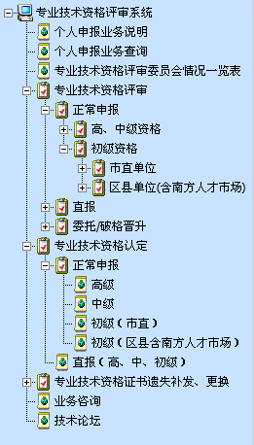

A、填写之前务必阅读相关说明或指引，特别是红色字体的说明或指引。

B、通过南方人才市场申报专业技术资格评审、认定的，均须选择“正常申报”。

C、申报初级资格的(无论申报评审或认定)，须选择“区县单位（含南方人才市场）”或“初级（区县含南方人才市场）”。

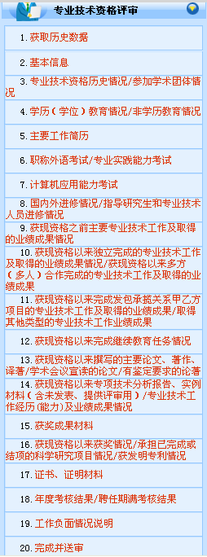

A、“**2.**基本信息”：上传照片、所有空格都要填写（该项没有内容的，请填写“无”或选“空值”）。

B、“**4.**学历(学位)教育情况/非学历教育情况”：学历从初中填起；没有相关专业证书的教育情况不用填写非学历情况。

C、“**5.**工作简历”：专业技术工作年限必须达到申报高一级职称的要求（详见下面附表1）。

D、“**9.**获现资格之前主要专业技术工作及取得的业绩成果情况”：1、“现职”是指现在已经取得了的专业技术资格（如助理工程师、工程师等），非现任行政职务。

E、“**10.**获现资格以来独立完成的专业技术工作及取得的业绩成果情况/获现资格以来多方(多人)合作完成的专业技术工作及取得的业绩成果”：1、“效果及评价”请结合数据详细填写（重要）。2、本人所起作用指主持、主要参加或一般参加（请准确填写，不可以填写其他内容）。3、此两项内容分别对应《广东省专业技术资格评审表》（申报评审09版表二）的第6、7页。

F、“**11.**获现资格以来完成发包承揽关系甲乙方项目的专业技术工作及取得的业绩成果/取得其他类型的专业技术工作业绩成果”：1、注意事项参照E。2、此两项内容分别对应《广东省专业技术资格评审表》（申报评审09版表二）的第8页。

G、“**12.** 获现资格以来完成继续教育任务情况”：无法“获取培训信息”则采用“添加”，只需要添加公修课和专业课。

H、“**13.**获现资格以来撰写的主要论文、著作、译著/学术会议宣读的论文/有鉴定要求的论著”：申报高级的必须把主要代表作填写在“送审论著代表作（鉴定要求）”。

I、“**14.**获现资格以来专项技术分析报告、实例材料（含未发表、提供评审用）/专业技术工作经历（能力）及业绩成果情况”：1、“本人自评认为具备专业技术工作经历(能力)条件第 *项”请从左图网址：“<http://www.gzpi.gov.cn/zyjsry/>专业技术资格条件”查找。2、“主要理由”参照上面E、F项详细填写（项目内容等可与E、F重复，非常重要），内容对应《（）级专业技术资格申报人基本情况及评审登记表》。

J、“**17.**证书、证明材料”必须上传所有需要粘贴在《证书、证明材料》上的附件。

K、“**18.**年度考核结果/聘任期满考核结果”：1、“年度考核”是指每年度的考核情况。2、“聘任期满考核”必须有聘书相对应，聘任未满不填写。

L、“**20.**完成并送审”：送审成功后，个人网上信息将自动发送至工作单位。

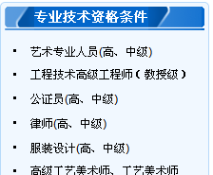

三、职称业务申报与管理系统操作流程（单位）

**（一）注册（与申报人员操作相同）**

1、登录中国广州人社网（http://www.hrssgz.gov.cn/vsgzhr/Login_ZJ2.aspx）------进入“职称业务申报与管理系统”。

2、点击“用户注册”（蓝色字体，在用户登录的下方），进入注册页面。

3、在“申请应用系统”步骤建议选择：①职称业务申报与管理系统；②专业技术人员继续教育管理系统;③专业技术资格考试系统。共三项。

4、在“填写帐号信息”步骤：“姓名”与“公民身份号码”必须使用真实的姓名和身份证号码，请记住 “用户名”和“密码”，方便以后登录系统时使用。

**（二）授权**

1、登录中国广州人社网（http://www.hrssgz.gov.cn/vsgzhr/Login_ZJ2.aspx）------进入“职称业务申报与管理系统”界面。

2、点击“单位用户申请(申请前请先注册为用户)” （蓝色字体，在用户登录的下方），进入申请页面。

3、用注册时申请的“登陆名”及“密码”进行登录。

4、按要求填写“请补充填写其他信息”。

5、点击“申请新权限”（红色字体）。

6、请点击“职称业务申报与管理系统”的“选择” （红色字体）。

7、请点击“法人单位”的“选择” （红色字体）。

8、“申报的上级主管部门”请选择“中国南方人才市场管理委员会办公室人事代理部”。

9、上级主管部门审核通过后即授权完成。

**（三）登录**

1、登录中国广州人社网（http://www.hrssgz.gov.cn/vsgzhr/Login_ZJ2.aspx）------进入“职称业务申报与管理系统”界面，界面左面是用户登录选项，右面是职称的相关文件及申报职称提示。

2、“用户类型”请选择“法人单位”，使用本单位的“法人（组织机构）代码”及注册时的“用户名”和“密码”进行登录。

**（四）法人单位填写部分：**

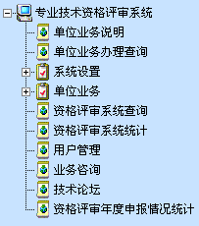

1．双击打开左边目录树的”单位业务”，直至“数据操作”界面，如下图：

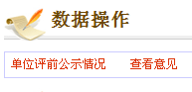

2．点击红色字体的“单位评前公示情况”、“填写意见”进入填写单位意见。

**注意事项：**

**1．单位负责人行政职务必须是副总经理或以上职务（不是技术职务，如总工程师等）。**

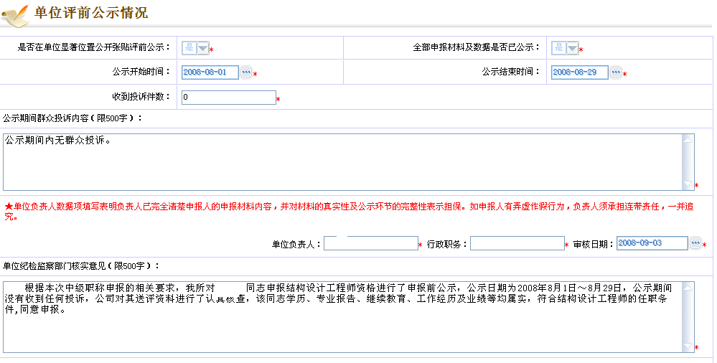

**2．“人事部门负责人”与“单位负责人”一般不是同一人，请注意分别填写。**

**3．“单位人事部门继续教育考核意见”、“工作负面情况单位意见”、“单位综合评价意见”请参照下面模式。**

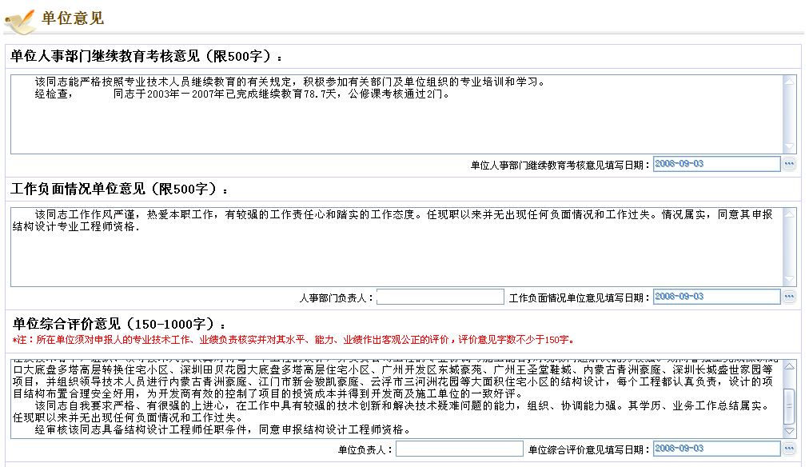（**五）送审**

1、在“处理意见”菜单栏进行送审处理。

2、选择“处理意见（外部流转）”的“审核同意”，点击“确定并发送”，主管部门请选择“中国南方人才市场管理委员会办公室人事代理部”。

3、确定“审核同意”，在主管部门未审核前，可以点击“回收”进行重新审核。

四、申报材料及填写注意事项

**（一）《广东省专业技术资格评审表》**由系统生成下载打印。第1页“非学历教育情况” 不属于继续教育情况，须有专业证书对应，专业证书复印件粘贴在《证书、证明材料》第2页。职称外语、计算机应用能力考试各栏目不需填写。第3页的“所在单位对申报人完成继续教育情况的审核意见” 写“已完成继续教育周期验证”，并加盖公章。第4、5、6页“现资格”是指现有的职称资格，补充页不计页码，不可错页。第11页“单位对申报人负面情况的意见”须填写“情况属实”字样并加盖公章。第12页“年度考核情况”最后考核年度为评审当年的前一年，并提供每年的《专业技术人员年度考核表》复印件与之对应考核结果，“单位综合评价意见”按照要求字数不得少于150字，由现工作单位填写并加盖公章，建议包括以下内容：①现工作单位简介及业务规模、②申报评审人姓名、③思想政治素质、④何时获最高学历以及何时获何资历、⑤专业技术人员计算机应用能力及职称外语情况、⑥完成继续教育情况、⑦撰写论文情况、⑧专业技术工作经历（详写）、⑨业绩成果（详写），并要求在最后写上“同意推荐__级职称评审”的类似字样。第13页“单位负责人”“行政职务”必须是单位副总经理或以上职务，“主管部门”不用填写。本表不得复印，双面打印，格式、结构、字号、字体不得改变，所有项目均需填写，如该项目无内容请填写“无”。本表由单位出具意见部分，待评前公示结束之后填写。（具体要求以当年文件为准）。

**（二）《证书、证明材料》**由申报人的学历材料(非我市户口者必须附学历鉴定)、非学历教育材料、现专业技术资格证、聘书、身份证复印件、继续教育证复印件（按评委会要求）、社会保险参保证明和其他证明组成。以上材料由申报人准备，材料核对人签名，盖“已核原件”章，工作单位盖章证明，并上传所有附件，交评审材料前完成（具体要求以当年文件为准）。

**（三）《业绩、成果材料》**由获奖材料、科研成果专利材料、论文论著材料和其他业绩成果材料组成。各项材料目录内容包括：①序号；②标题；③页码（为方便评委查找，建议于材料右下角加注页码）。材料由申报人收集，材料核对人签名，原工作单位盖章证明，交评审材料前完成（具体要求以当年文件为准）。

**1. 《业绩、成果材料（获奖材料）》**：申报材料需是个人或单位的获奖证书、工程项目的获奖证书等。要求：获奖证书、证明须有申报评审人的名字。

**2. 《业绩、成果材料（科研成果、专利材料）》**：两个或两个以上共同完成的发明创造、学术技术成果、专业技术项目，申报材料必须如实注明本人在其中所做的工作内容、所起的作用以及排名顺序。

**3. 《业绩、成果材料（论文、论著材料）》：**由申报人已发表论文的杂志原件（或未发表的论文打印件加盖单位公章）和著作原件（或未发表的著作打印件加盖单位公章）组成。提交的论文必须是独立编写或为第一作者(评委不受理第二及第二作者以上的论文)。已发表论文的杂志刊号为：CN或ISSN，已出版的著作必须是主编或副主编。论文合订本必须附加“论文、著作材料”封面以及填写目录，目录内容包括：①序号；②论文题目；③发表的期刊；④未发表须注明（申报建筑类及医药类的中、高级资格者，须提供论文原件及复印件，复印件包括论文杂志的封面、杂志的目录以及申报人发表的正文，论文原件不需装订，已发表论文复印件以及未发表论文须单位加盖公章）；⑤公开发表的论文必须发表在具有CN或ISSN刊号的专业期刊上，申报人须在清华同方中国知网([www.cnki.net](http://www.cnki.net/))、万方数据知识服务平台([www.wanfangdata.com.cn](http://www.wanfangdata.com.cn/))、中国期刊网([www.chinaqking.com](http://www.chinaqking.com/))、龙源期刊网([www.qikan.com.cn](http://www.qikan.com.cn/))等主流数据库检索本人论文信息，将检索页面截图并附上网址作为证明材料上传至系统；⑥发表论文的刊物，需通过国家新闻出版总署网站（www.gapp.gov.cn）进行刊物合法性查询，将检索页面截图并作为证明材料上传至系统。

**4. 《业绩、成果材料（其他业绩成果材料）》**：申报材料可为《专项技术报告》（具体内容是某一专业技术问题的问题简介、解决方案、解决效果等），现资格以来独立、多方(多人)合作完成的专业技术工作及取得的业绩成果和实例材料等。两个或两个以上共同完成的，必须如实注明本人在其中所做的工作内容、所起的作用以及排名顺序。

**（四）《专业技术资格申报人基本情况及评审登记表》**是申报材料的汇总表，用A3纸单面打印，并加盖单位公章。初、中级23份，高级25份。本表由申报人完成，所有项目均需填写，且要求与《广东省专业技术资格评审表》所填写内容基本一致，如该项目无内容请填写“无”，未发表论文须注明，交评审材料前完成。此表非常重要，可适当调整页边距、空白行等以便其他必填内容更完整（但篇幅仅限于A3单页单面）。（具体要求以当年文件为准）。

**（五）《专业技术人员年度考核登记表》**是申报人任职期间的专业技术资格考核记录（必须提供且与《广东省专业技术资格评审表》第12页“年度考核情况”一致）。申报当年不需考核。聘期满或提前终止聘期使用《专业技术人员聘任期满考核登记表》考核（未受聘或聘期未满则不需提供）。以上材料由申报人准备，交评审材料前完成（具体要求以当年文件为准）。

**（六）《贴资格证相片、身份证复印件页》**请贴大一寸彩色照片，不盖章（具体要求以当年文件为准）。

**（七）《广东省申报专业技术资格评审信息录入表》**是用于录入职称申报系统。本表由申报人完成，所有项目均需认真准确填写，无空白格，联系方式必须是常用电话或手机。交评审材料前完成（具体要求以当年文件为准）。

**（八）《广东省专业技术人员申报专业技术资格评前公示情况表》**由所在单位填写该表，加盖公章后作为其申报材料的一部分。申报评审高、中级专业技术资格前，由申报人所在单位在显著位置对其职称晋升情况进行公示，接受群众的评议监督，公示时间中级不少于7个工作日。（具体要求以当年文件为准）。

**（九）《专业技术工作总结》**由申报人根据任职期间的专业技术工作情况所写的总结，简单介绍个人基本情况（简历）、政治思想、工作态度，详述工作以来的专业技术内容：本工作岗位经历、奖励、解决专业技术难题、专家鉴定、发表过的论文等等（对发明创造、学术成果以及完成的项目等的奖励、表彰，要注明投予的部门和等级）。3000字左右，用A4纸打印，由申报人签名、单位盖章。初，中级6份，高级8份（其中电子专业中级15份、高级20份）。以上材料由申报人准备，交评审材料前完成（具体要求以当年文件为准）。

**（十）《专业技术资格送评材料目录单》**由申报人按实际材料及数量填写，贴于材料袋封面。

**注：**上述材料除注明外，均提交原件、复印件，原件审核后退回。具体任职年限和评审论文条件（具体要求以当年文件为准）。